材料报送规范：

1. 本科和博士学校排名前500强标注准确排行榜-排名（如图）。排名查询方式：手机百度搜索xxx学校排名。

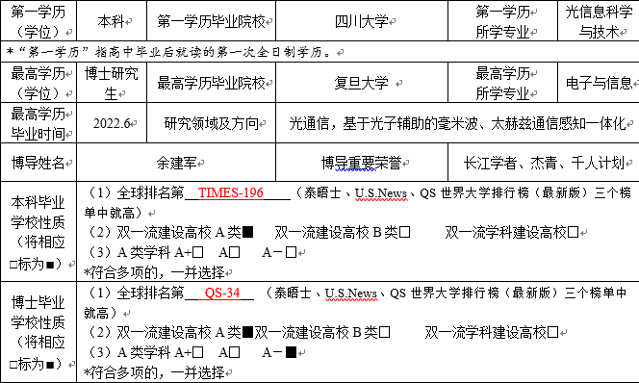

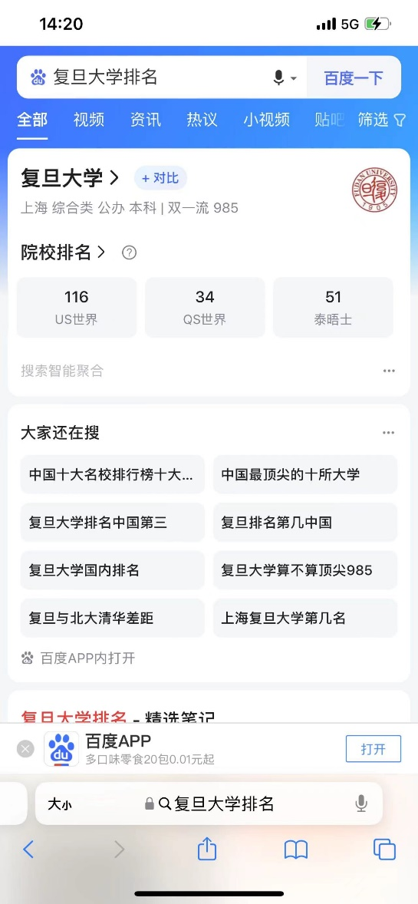

1. 论文请标注ISSN号，具体发表时间（具体到月，如2018.08），并注明中科院分区和三高期刊库分区（如图）：

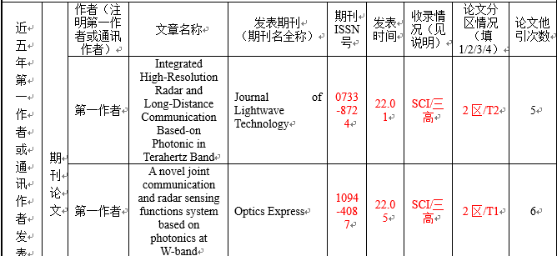

1. 共同一作论文，请注明排序/作者人数，如共同一作3人，排名第二，记做：共同一作，排名2/3；导师一作本人二作论文，标注导师一作本人二作，示例如图：

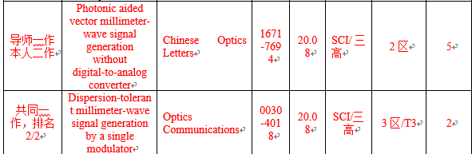

1. 会议论文和专著只有第一作者计分，发表时间具体到月。

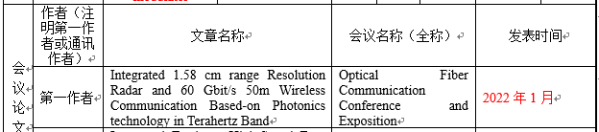

1. 目前表格中**近五年主持或参与的项目和近五年教学科研获奖**未涉及时间列，请在最后一栏备注项目和获奖时间（具体到月）：

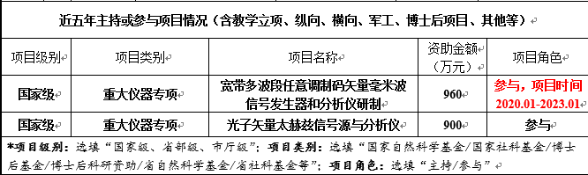

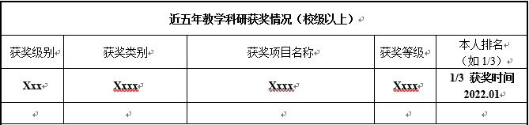

1. 专利中导师一作本人二作的请在排名一栏中备注导师一作本人二作。
2. 院系对应聘人员考核意见中的团队一栏请务必填写完整，如未确定，请填写暂未确定：

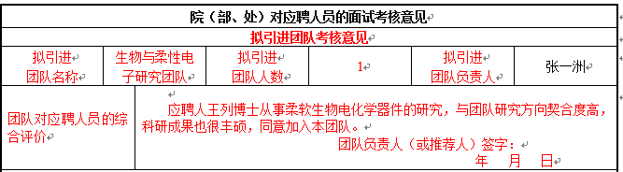

学院审核应聘人员材料时发现填写错误的地方直接在应聘申请表上修改，最后提交的电子版本表格应为学院审核后正确版本的表格。